附件1
2021年新北区小学毕业考试英语口语测试形式及复习内容
A. 课文朗读（5分）
朗读六上、六下各单元Story time或Cartoon time部分中的一段内容。
B. 情景对话（5分）
根据情景提示和实际情况回答机器中所提问题。按照《小学英语复习导航》归纳的话题准备。
例如：今天周几？
周一。
现在几点？
现在是 11:30。
C. 话题讲述（10分）
请从20个话题中选择一个进行陈述，要求不少于8句话。
新北区小学英语毕业考试口语测试话题(2021，6)
1. My family members 2. My hobbies
3. My day 4. My favourite festivals/ holidays
5. Say something about yourself 6. My favourite season
7. My school life 8. My birthday
9. My favourite teacher 10. My best friend/ penfriend
11. My favourite animals 12．Your school
13. Your favourite subject 14. Your favourite food
15. Your favourite sport 16．My plan for the summer holidays
17.Say sth about the changes of my hometown 18. Protect the Earth
19. My habits 20. My dreams

附测评流程：
1、若未使用的，请根据以下提示，下载APP，输入我的班级号___________加入即可。
扫描二维码，或登录网址：www.17zuoye.com下载学生端：
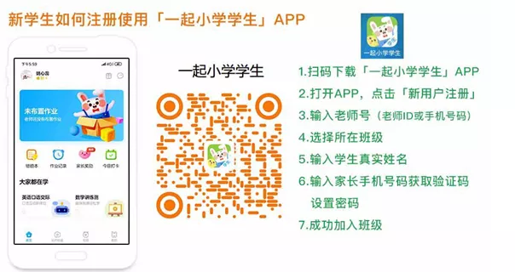
2、已使用“一起小学”APP的，在“一起作业”首页，点击“开始”即可测试。
